Лабораторная работа №5

Архитектура компьютера

Казначеева Кристина Никитична

Содержание

# 1 Цель работы

Целью лабораторной работы является приобретение практических навыков использования файлового менеджера Midnight Commander и освоение основных инструкций языка ассемблера “mov” и “int”.

# 2 Задание

Эта лабораторная работа направлена на освоение программ, выводящих сообщение на экран и считывающих ввод с клавиатуры. Мы познакомимся с двумя вариантами: • Программирование с использованием файла in_out.asm: изучение принципов подключения внешнего файла с готовыми функциями ввода/вывода. • Программирование без внешнего файла: реализация функции вывода и ввода, используя системные вызовы.

# 3 Выполнение лабораторной работы

Открываем Midnight Commander (рис. 1).

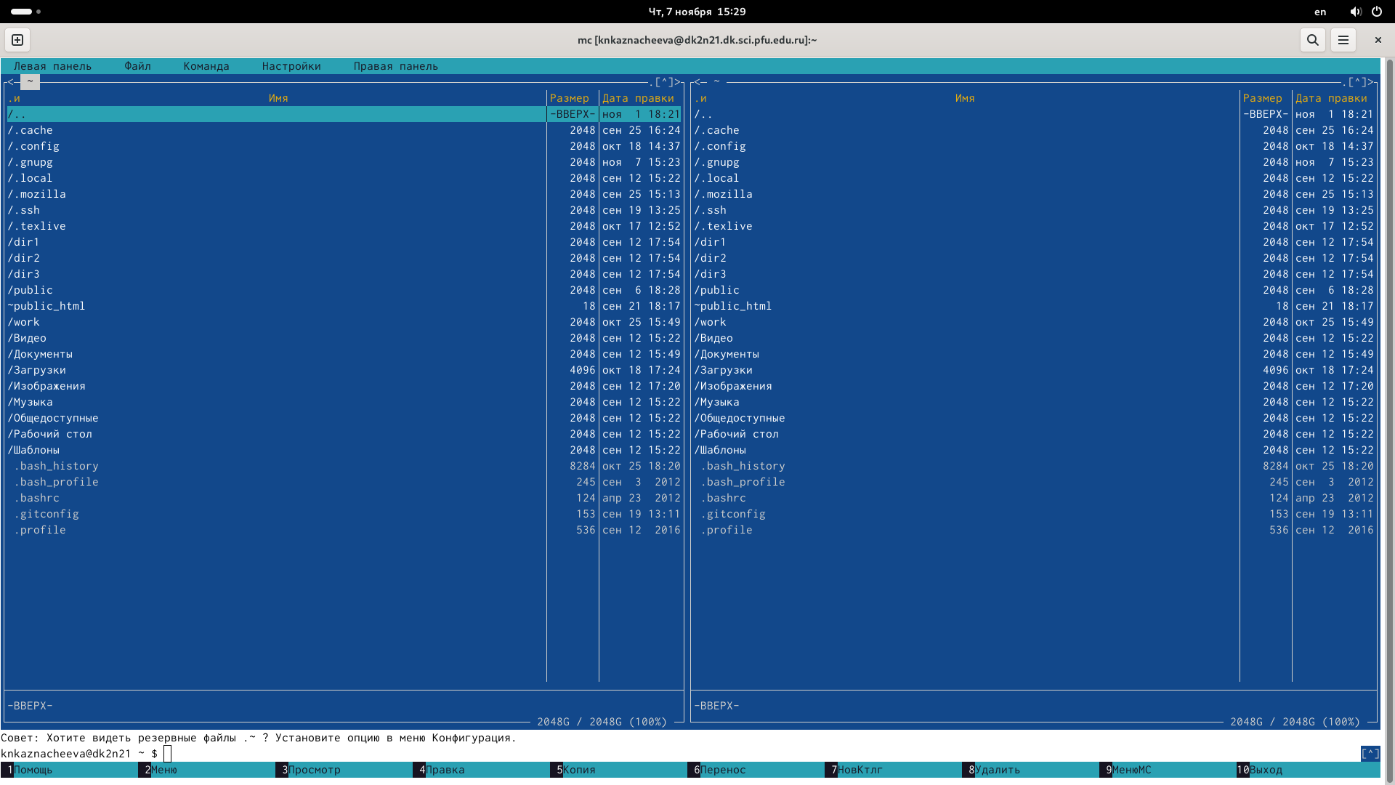

Рис. 1: Открытие Midnight Commander

Перейдём в каталог ~/work/arch-pc, созданный при выполнении лабораторной работы №4 (рис. 2).

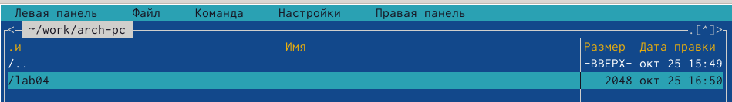

Рис. 2: Переход в каталог

Создаём папку lab05 и переходим в созданный каталог,затем. пользуясь строкой ввода и командой touch, создаём файл lab5-1.asm (рис. 3).

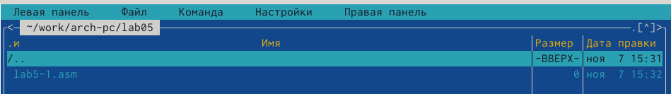

Рис. 3: Создание папки и файла

Открываем файл lab5-1.asm для редактирования во встроенном редакторе и вводим текст программы (рис. 4).

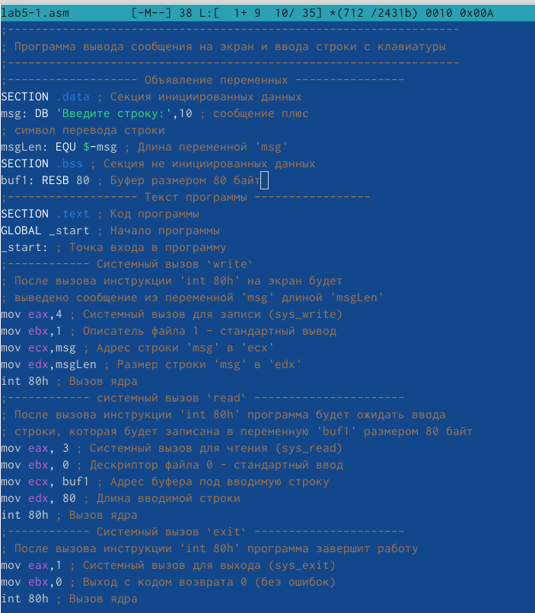

Рис. 4: Ввод текста программы

Открываем файл lab5-1.asm для просмотра, чтобы убедидиться, что файл содержит текст программы(рис. 5).

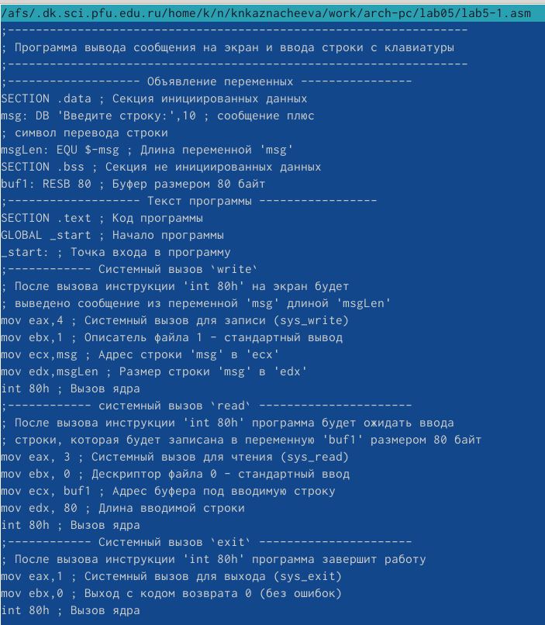

Рис. 5: Открытие файла

Оттранслируем текст программы lab5-1.asm в объектный файл и выполним компоновку объектного файла, затем запустим получившийся исполняемый файл. Программа выводит строку ‘Введите строку:’ и ожидает ввода с клавиатуры (рис. 6).

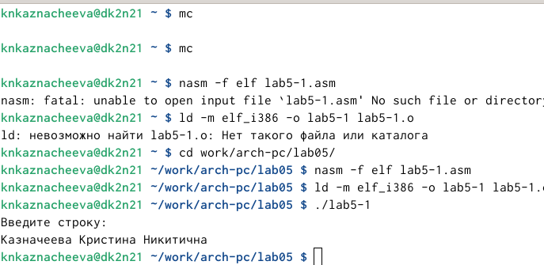

Рис. 6: Запуск файла

В одной из панелей mc открываем каталог с файлом lab5-1.asm. В другой панели каталог со скаченным файлом in_out.asm. Скомпилируем файл in_out.asm в каталог с файлом lab5-1.asm (рис. 7).



Рис. 7: Компиляция файла

Создаём копию файла lab5-1.asm с именем lab5-2.asm (рис. 8):

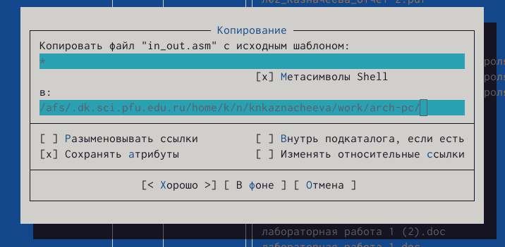

Рис. 8: Создание копии файла

Исправляем текст программы в файле lab5-2.asm с использованием подпрограмм из внешнего файла in_out.asm и создаём исполняемый файл (рис. 9).

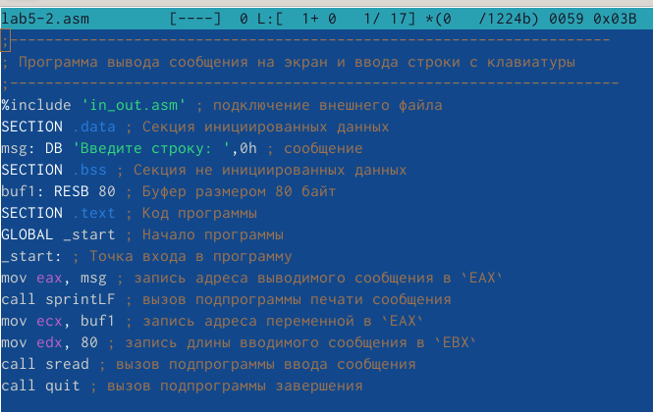

Рис. 9: Создание файла

Проверяем работу файла (рис. 10).

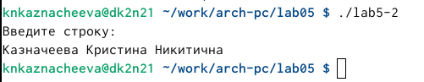

Рис. 10: Проверка работы файла

В файле lab5-2.asm заменяем подпрограмму sprintLF на sprint и создаём исполняемый файл (рис. 11).

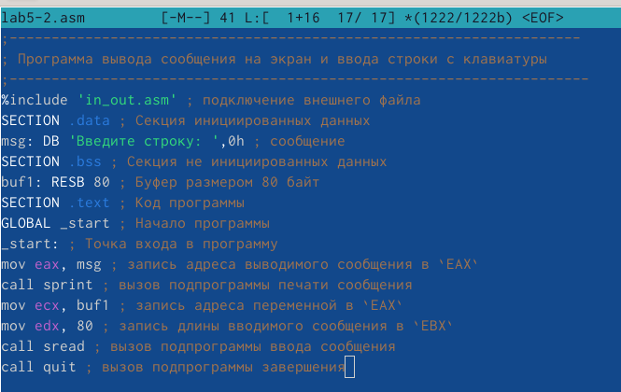

Рис. 11: Замена подпрограммы sprintLF на sprint

Проверяем работу файла (рис. 12).

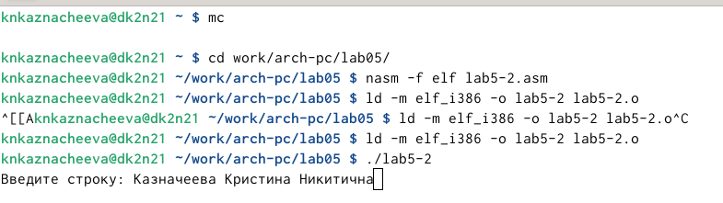

Рис. 12: Проверка работы файла

Создаём копию файла lab5-1.asm и вносим изменения в программу (без использования внешнего файла in_out.asm), так чтобы она работала по следующему алгоритму: • вывести приглашение типа “Введите строку:”; • ввести строку с клавиатуры; • вывести введённую строку на экран (рис. 13).

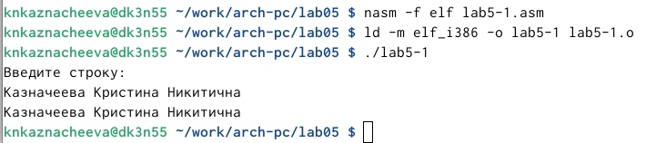

Рис. 13: Запуск получившегося файла

Создаём копию файла lab5-2.asm и исправляем текст программы с использование подпрограмм из внешнего файла in_out.asm, так чтобы она работала по следующему алгоритму: • вывести приглашение типа “Введите строку:”; • ввести строку с клавиатуры; • вывести введённую строку на экран (рис. 14).

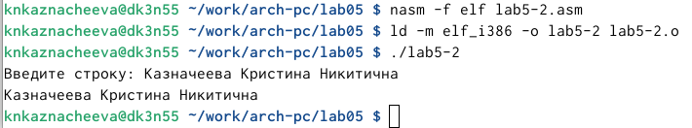

Рис. 14: Запуск получившегося файла

# 4 Выводы

В ходе работы мы успешно освоили несколько ключевых навыков:

1. Работа с файловым менеджером: Мы получили практический опыт работы с Midnight Commander, научились эффективно управлять файлами и директориями.
2. Основы ассемблера: Мы изучили основные инструкции языка ассемблера “mov” и “int”, что позволяет нам перемещать данные в регистры и вызывать системные функции.
3. Программирование ввода/вывода: Мы освоили создание программ, которые выводят сообщения на экран и считывают данные с клавиатуры.
4. Подключение внешних файлов: Мы познакомились с двумя подходами к реализации функций ввода/вывода: • Использование готового кода: Мы изучили принципы подключения внешнего файла in_out.asm, который предоставляет готовые функции ввода/вывода. • Самостоятельная реализация: Мы освоили необходимые системные вызовы, чтобы самостоятельно реализовать функции ввода/вывода.

В целом, мы получили ценный практический опыт в работе с ассемблером и файловым менеджером Midnight Commander, что позволит нам уверенно решать разнообразные задачи в будущем.